Chapitre 3 : Jérusalem, ville trois fois sainte
O Séance 1 : Nous allons voyager et découvrir Jérusalem

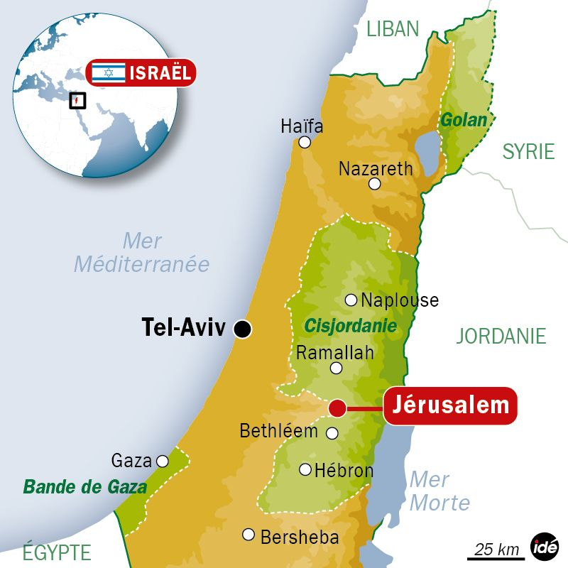
Extrait de l’encyclopédie Universalis

(...) Psaume CXXV (verset 2) : « Jérusalem a des montagnes pour ceinture ; ainsi l'Éternel entoure son peuple maintenant et pour toujours. » La cité s'élève au cœur des monts de Judée entre les hauteurs de Beth El au nord, et celles de Hébron au sud ; elle surplombe à l'ouest la vallée du Tyropéon, au sud celle du Hinnom, à l'est celle du Cédron, dominant la suite de collines désertiques qui s'abaissent vers la Mer Morte et vers Jéricho.

Depuis un siècle, une ville neuve bâtie hors des murailles à l'ouest, puis au nord, accroît considérablement la superficie jadis restreinte de ce que l'on appelle aujourd'hui hā-‘Ir hā-Atīq āh, la Vieille Ville, qui est interdite dans sa quasi-totalité à la circulation automobile. Le climat méditerranéen d'Israël est marqué par les hivers doux et pluvieux et par des étés chauds et secs. L'altitude maximale est de 827 m.

I Après lecture du texte, observation de la carte et consultation des sites touristiques tels que https://www.jerusalem.fr/plan ou https://www.eyeonisrael.com/map-of-jerusalem/
prépare ton voyage en repérant des informations utiles :
Le climat :
La géographie de la ville :


Les quartiers de la Vieille Ville :
Quelques spécialités culinaires :

Quelle est ton impression générale sur la ville ?
Repère 1 site religieux :

- Juif :

- Chrétien :

- Musulman :

- Arménien :

